# Documentação Dashboard Relatório Geral – Vitrus

Jefferson Whitney

No processo seletivo foi requisitado um dashboard que seguissem as demandas abaixo:

**Case:**

**Imagine um setor que recebe as necessidades de melhorias de processo de toda a companhia. Para fazer esse acompanhamento o setor utiliza uma planilha de Excel. Porém, a planilha em Excel não permite uma rápida visualização para que o Coordenador da área consiga entender rapidamente como está o andamento das melhorias solicitadas, ou seja, quantas já foram atendidas, qual a área da empresa que tem uma maior necessidade nesse momento, etc. Você, como analista de dados e com conhecimentos em Power BI, recebeu a demanda de fazer a construção de um Painel (Dashboard) para que esse coordenador consiga ter uma visão rápida e clara de como está o andamento das melhorias solicitadas.**

**I) Perguntas que o Coordenador gostada que fossem respondidas com o Painel:**

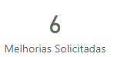**• Qual o total de melhorias solicitadas?**Criei um visual em card para mostrar o quantitativo das melhorias solicitadas pelas empresas

**• Quantas melhorias foram solicitadas por empresa?**

Criei um visual de barras empilhas para mostrar a quantidade de melhorias solicitadas separadas pelo nome da empresa, pois caso o número de empresas aumente, poderemos velas no mesmo visual.

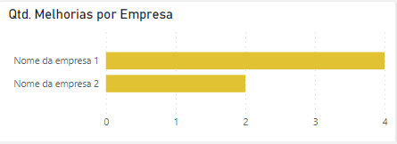

**• Quantas melhorias estão em andamento?**

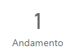No mesmo estilo do card de total de melhorias solicitadas também criei outro card para demonstrar os que estão em andamento

**• Quantas melhorias ainda não foram iniciadas?**Seguindo a mesma linha de raciocínio do item anterior criei outro card para mostrar a quantidade de melhorias que ainda não foram iniciadas

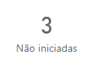

**• Quais áreas demandam mais melhorias?**

Como o segundo ponto, trouxe outro gráfico de barras empilhadas, mostrando as áreas que mais demandam melhorias. Adicionei um filtro N, para filtrar as top 3 maiores demandantes, se caso a base for atualizada e a lista de área de demandantes aumente.  
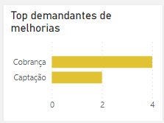

**• Como está a quantidade de melhorias por status (em andamento, não iniciadas, concluídas)?**

Para demonstrar as melhorias por status, optei por criar um gráfico pizza para melhor distribuição das informações e para que fique de fácil entendimento.  
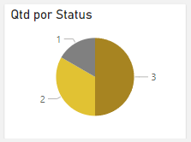

**• Como está a quantidade de melhorias por tipo de ganho (Processo, Partes interessadas, Clientes internos e Financeiro)?**

Como temos vários tipos de ganhos resolvi demonstrar os valores em gráficos empilhados para melhor compreensão das informações.

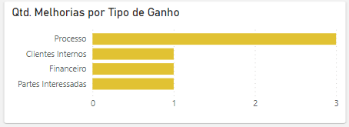

**II) Solicitação adicional do coordenador:**

**• Filtros: Empresa, área, status e tipo de ganho.**

Todos os filtros foram adicionados em formato flutuante para não acumular informações desnecessarias.

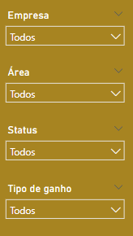

**III) Informações adicionais**

Tomei a liberdade de adicionar um filtro de data para facilitar a busca em que os processos foram solicitados  
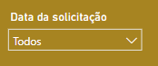

**III) Duvidas, Alertas e Soluções**

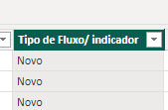Quando foi solicitado para mostrar a quantidade de melhorias encontrei uma duvida, ja que existe uma coluna na base de dados que mostra que nem todas as solicitações são de melhorias, mas tambem podem ser para criar novos processos (minha interpretação), ja que na coluna existem dois valores: Novo e Melhoria.

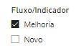Por via das duvidas criei um filtro no canto superior da tela em que se pode ser selecionado apenas os indicadores de Novo, Melhoria ou Ambos.

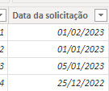Outro ponto que vale ressaltar na base de dados seria que, na coluna de Data de Solicitação, existem processos que foram solicitados no ano de 2023, mas que foram iniciados no ano de 2022.  
 